

数据库课程设计总报告

课题： 极简任务与日程管理管理工具
姓名： 胡宇靓，付浩，黄翰名
学号： 24130202，24130199,24130203
班级： 计科2441
填写说明：
技术开发:胡宇靓
文档书写，ppt制作: 付浩，黄翰名
填写日期： 2026年5月16日
学号 | 24130202 | 24130199 | 24130203
姓名 | 胡宇靓 | 付浩 | 黄翰名
评分

目 录
第一章 需求分析 6
第二章 概要设计 6
第三章 详细设计 6
第四章 测试报告 6
第五章 安装及使用 6
第六章 项目总结 6
参考文献 7
答辩记录 8

需求分析

1.1 开发背景
随着数字化办公和个人时间管理需求的提升，轻量化、易操作的任务与日程管理工具成为刚需。传统纸质记录、零散的电子备忘录无法满足 “分类管理、数据统计、多端同步” 的核心诉求，因此开发一款功能完整、数据可追溯的任务与日程管理系统，解决个人任务无序、日程易遗漏、数据无统计的问题。

1.2 竞品分析
市面上主流竞品包括飞书任务、滴答清单、Todoist 等。本系统对标 “滴答清单” 的轻量化核心体验，但弱化复杂的团队协作功能，聚焦个人端的核心需求（任务管理、日程绑定、数据统计），且基于开源技术栈开发，降低部署成本，适合个人非商用场景。

1.3 目标用户
面向学生、职场个人用户，核心诉求为 “快速记录任务、按时间 / 优先级管理、可视化完成情况”，无需复杂权限配置，注重操作便捷性和数据安全性。

1.4 核心功能与性能要求
- 核心功能：用户认证（注册 / 登录 / 信息修改）、任务管理（增删改查 / 优先级 / 分类）、日程绑定（按日 / 周查看）、数据统计（完成率 / 趋势图表）；
- 性能要求：数据库响应时间≤500ms，支持单用户 1000 条以上任务数据存储，数据读写无丢失，JWT 认证无权限越界问题。

概要设计
2.1 功能模块层次结构
采用分层架构设计，整体模块拆解为 “前端交互层 - 后端接口层 - 数据库层”，核心功能模块如下（建议搭配模块结构图呈现）：
极简任务与日程管理系统
├── 用户认证模块
│ ├── 注册/登录接口
│ ├── 个人信息管理
│ └── JWT权限校验
├── 任务管理模块
│ ├── 任务增删改查
│ ├── 任务优先级/分类/标签管理
│ └── 任务状态（完成/未完成）切换
├── 日程日历模块
│ ├── 日程与任务绑定
│ ├── 日/周视图展示
│ └── 到期提醒
├── 数据统计模块
│ ├── 任务数据聚合查询
│ ├── 图表渲染（完成率/趋势）
│ └── 数据导出（可选）
└── 数据库层
├── 用户表（user）
├── 任务表（task）
└── 日程关联表（schedule）

2.2 模块调用关系
- 用户认证模块为所有模块提供权限基础，未登录用户仅可访问注册 / 登录界面；
- 任务管理模块数据写入数据库后，日程模块读取任务表数据进行日期绑定；
- 数据统计模块依赖任务表的 “状态、创建时间、完成时间” 字段，聚合查询后返回前端渲染；
- 所有模块通过后端 RESTful API 与数据库交互，接口入参 / 出参遵循统一格式（如 JSON）。

2.3 人机界面概要
前端界面分为 “登录 / 注册页、个人中心页、任务列表页、日历视图页、数据统计页”，遵循响应式设计，适配 PC / 移动端，核心操作按钮（新增 / 编辑 / 删除）位置统一，交互逻辑符合用户直觉（如完成任务标注绿色、高优先级任务标红）。

详细设计

3.1 界面设计（示例）
- 登录界面：包含账号 / 密码输入框、验证码（可选）、登录 / 注册跳转按钮，底部标注 “忘记密码”；
- 任务列表页：左侧为分类 / 标签筛选栏，中间为任务列表（展示标题、优先级、截止日期、状态），右侧为 “新增任务” 快捷入口；
- 核心使用流程：登录→新增任务（填写标题 / 优先级 / 截止日期）→绑定至日历→完成任务→查看统计报表。

3.2 数据库设计（核心）

3.2.1 ER 图（必须）
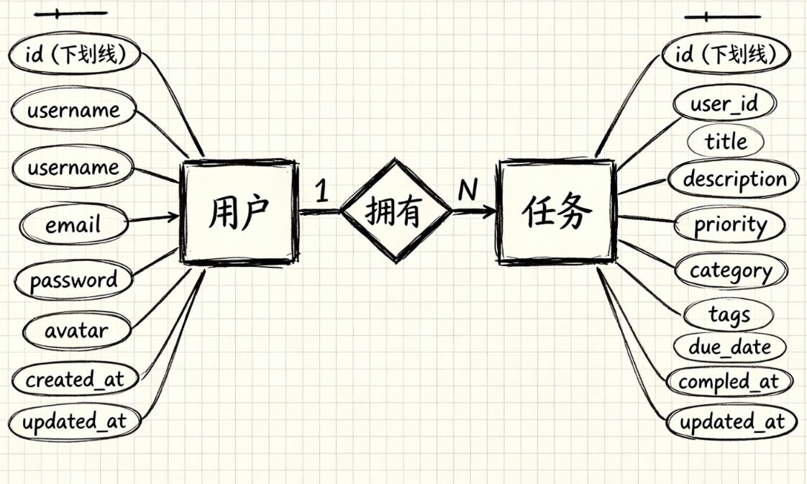
3.2.2 数据表结构（表格形式）
表名 | 字段名 | 数据类型 | 约束 | 说明
user | id | INT | PRIMARY KEY, AUTO_INCREMENT | 用户唯一标识
user | username | VARCHAR(50) | NOT NULL, UNIQUE | 用户名
user | password | VARCHAR(100) | NOT NULL | 加密后的密码（MD5/SHA256）
user | email | VARCHAR(100) | UNIQUE | 用户邮箱（用于找回密码）
user | create_time | DATETIME | DEFAULT CURRENT_TIMESTAMP | 创建时间
user | update_time | DATETIME | DEFAULT CURRENT_TIMESTAMP ON UPDATE CURRENT_TIMESTAMP | 更新时间
task | id | INT | PRIMARY KEY, AUTO_INCREMENT | 任务唯一标识
task | user_id | INT | FOREIGN KEY (user_id) REFERENCES user(id) ON DELETE CASCADE | 关联用户 ID（级联删除）
task | title | VARCHAR(100) | NOT NULL | 任务标题
task | content | TEXT | NULL | 任务详情
task | priority | TINYINT | DEFAULT 0 | 优先级（0 - 低，1 - 中，2 - 高）
task | category | VARCHAR(30) | DEFAULT ' 默认' | 任务分类
task | status | TINYINT | DEFAULT 0 | 状态（0 - 未完成，1 - 已完成）
task | create_time | DATETIME | DEFAULT CURRENT_TIMESTAMP | 创建时间
task | update_time | DATETIME | DEFAULT CURRENT_TIMESTAMP ON UPDATE CURRENT_TIMESTAMP | 更新时间
schedule | id | INT | PRIMARY KEY, AUTO_INCREMENT | 日程唯一标识
schedule | task_id | INT | FOREIGN KEY (task_id) REFERENCES task(id) ON DELETE CASCADE | 关联任务 ID（级联删除）
schedule | date | DATE | NOT NULL | 日程日期
schedule | remind_time | TIME | NULL | 提醒时间
schedule | is_remind | TINYINT | DEFAULT 0 | 是否开启提醒（0 - 否，1 - 是）

3.2.3 范式说明
数据库设计遵循第三范式（3NF）：
- 每个表仅存储单一实体数据（用户 / 任务 / 日程分离）；
- 非主键字段完全依赖主键，无部分依赖（如 task 表的 user_id 仅依赖 task.id）；
- 无传递依赖（如 schedule 表仅关联 task.id，不直接关联 user.id）。

3.3 关键技术
- 数据库层：MySQL 作为关系型数据库，通过外键约束保证数据完整性，使用 CURRENT_TIMESTAMP 自动维护时间字段；
- 后端技术：Express 框架封装 RESTful API，实现数据增删改查，JWT 实现无状态认证，express-validator 校验接口入参；
- 前端技术：React + TypeScript 实现组件化开发，Chart.js 基于数据库查询结果渲染统计图表，date-fns 处理日期格式化。

测试报告
4.1 测试用例与过程
测试模块 | 测试用例 | 测试步骤 | 预期结果 | 实际结果 | 修正过程
用户认证 | 注册重复用户名 | 1. 输入已存在的用户名；2. 提交注册 | 返回 “用户名已存在” 提示 | 与预期一致 | 无需修正
任务管理 | 新增高优先级任务 | 1. 登录后点击 “新增任务”；2. 标题填 “测试任务”，优先级选 “高”；3. 提交 | 数据库 task 表新增一条记录，priority=2 | 与预期一致 | 无需修正
任务管理 | 删除任务 | 1. 选中一条任务；2. 点击删除；3. 确认 | 数据库 task 表对应记录删除，schedule 表关联记录同步删除 | 初始测试时 schedule 记录未删除，新增外键级联删除约束后符合预期 | 补充 task_id 外键的 ON DELETE CASCADE 约束
数据统计 | 完成率计算 | 1. 完成 5 条任务，未完成 3 条；2. 进入统计页 | 完成率显示 62.5% | 初始计算错误（未过滤用户 ID），修正 SQL 后符合预期 | 统计 SQL 添加 WHERE user_id = {当前用户 ID} 条件

4.2 技术指标
- 数据库响应速度：单条查询≤100ms，批量查询（100 条）≤300ms；
- 数据完整性：增删改查操作无数据丢失、重复；
- 权限控制：非登录用户无法访问任务数据，非本人数据无法查询 / 修改；
- 兼容性：支持 MySQL 5.7+/8.0 + 版本，数据读写无兼容性问题。

安装及使用

5.1 安装环境要求
- 前端：Node.js 18+、npm 9+、浏览器（Chrome/Firefox 最新版）；
- 后端：Node.js 18+、MySQL 5.7+、Express 4.x；
- 硬件：CPU ≥ 2 核，内存 ≥ 2GB，磁盘空间 ≥ 100MB。

5.2 安装过程

5.2.1 数据库安装配置
- 安装 MySQL 并启动服务；
- 创建数据库：CREATE DATABASE task_manager;；
- 执行数据表创建 SQL（基于第三章的表结构）。
5.2.2 项目部署
前端：
# 克隆项目
git clone [项目地址]
cd Minimal-Task-Manager
# 安装依赖
npm install
# 启动开发服务
npm run dev

后端：
cd backend
npm install
#修改config目录下的数据库配置（用户名/密码/数据库名）
npm run start

5.3 典型使用流程
- 访问前端页面（默认http://localhost:5173），点击 “注册” 填写用户名 / 密码 / 邮箱；
- 登录后进入 “任务列表页”，点击 “新增任务” 填写标题、优先级、截止日期，提交后任务同步至数据库；
- 进入 “日历视图页”，查看绑定的任务，点击任务可修改状态（完成 / 未完成）；
- 进入 “数据统计页”，查看个人任务完成率、趋势图表；
- 进入 “个人中心”，可修改密码、个人信息。

项目总结

6.1 开发感悟
本次数据库课程设计聚焦 “极简任务与日程管理系统”，核心收获在于理解了关系型数据库设计的核心逻辑：从需求拆解到 ER 图设计，再到数据表结构落地，每一步都需兼顾 “数据完整性、查询效率、业务适配”。开发过程中遇到的核心问题是 “统计数据跨用户混乱” 和 “外键级联删除缺失”，通过补充 SQL 条件、完善外键约束解决，深刻体会到数据库设计 “细节决定可用性”。

6.2 能力提升
- 掌握了 MySQL 数据表设计、外键约束、聚合查询的核心用法；
- 理解了 “前端 - 后端 - 数据库” 三层架构的交互逻辑，以及 API 与数据库的联动方式；
- 学会了通过测试用例验证数据库功能，定位并修正数据层面的问题。

6.3 后续升级方向
- 新增任务标签表，实现多标签关联（多对多关系），优化分类管理；
- 增加数据备份 / 恢复功能，提升数据安全性；
- 引入 Redis 缓存高频查询数据（如用户当前任务列表），提升响应速度。

参考文献
[1] 王珊，萨师煊。数据库系统概论（第 6 版）[M]. 高等教育出版社，2018.[2] 李刚. MySQL 8.0 从入门到精通 [M]. 机械工业出版社，2020.[3] Express 官方文档. https://expressjs.com/zh-cn/[4] React 官方文档. https://react.dev/[5] 张洪波. RESTful API 设计最佳实践 [J]. 计算机应用与软件，2021, 38 (5):12-16.

